CURRICULUM VITAE

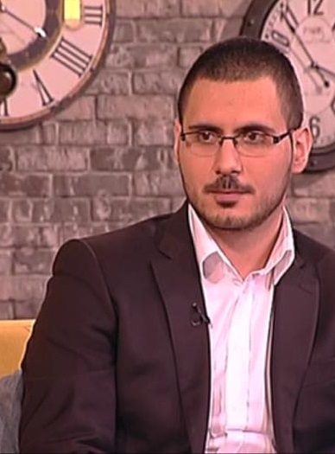

**Ime i prezime:** Vukašin Barać

**Datum rođenja:** 13.01.1993.

**Adresa:** Džordža Vašingtona 32a / Beograd

**Telefon:** 064/9936-452

**E-mail:** vukasinbarac93@gmail.com

**Obrazovanje:**

1. Srednja škola 2007/2011 - “Vazduhoplovna Akademija”
2. Fakultet 2011/2018 - Pravni Fakulktet Univerziteta u Beogradu, osnovne akademske studije

**Organizacine sposobnosti:**

Organizator i idejni nosilac nekoliko studentski projekata u toku trajanja studija.

1. Akademija “Kosovo; najskuplja srpska rec” – 2013 godine na Pravnom fakultetu u Beogradu
2. Studentski protest “Protiv odluka Haskog tribunala” – 2013 godine u Beogradu
3. Akademija povodom obeležavanja 15 godina od NATO bombardovanja SR Jugoslavije 2014 godine na na Pravnom fakultetu u Beogradu
4. Akademija “Srbija nakon teških stradanja” – 2015 godine na na Pravnom fakultetu u Beogradu
5. Studentski protest protiv priznanja Kosova u UNESKO – 2016 godine u Beogradu
6. Koncert “Srpska istorija kroz Muziku” – 2016 godine na na Pravnom fakultetu u Beogradu

1. Suosnivač studentskog udruženja gradjana “Dijalog- mladi sa stavom” koje je steklo uslove za izlazak na parlamentarne izbore 2016 godine u Beogradu
2. Kandidat na Parlamentarnim izborima za poslanike Narodne Skupštine Republike Srbije 2016 godine
3. Studentdska peticija zbog učestalih krađa na teritoriji Beograda “Za Sigurniji Beograd” -2017 godine u Beogradu

**Radno iskustvo:**

Obavljena stručna praksa u izvršiteljskoj kancelariji kod izvršitelja Marka Vukićevića

**Tehničke kompetencije:**

1. Poznavanje rada na računaru – Microsoft Office paket
2. Aktivan vozač- Vozačka dozvola C1 kategorije
3. Poznavanje jezika- Srpski (maternji), Engleski (B2 nivo)
4. Kurs javnog nastupa

**Socijalne sposobnosti:**

Izuzetna komunikativnost, moć ubedjivanja, završen kurs javnog nastupa, govornik na nekoliko skupova i medijskih dogadjaja, visoka samostalnost u radu, snalažljivost u stresnim situacijama, timski igrač.

**Volonterski rad:**

1. Prikupljenje i organizovanje pomoci za ugoržene u poplavama u Republici Srbiji
2. Angazovanje i saradnja sa kancelarijom za KiM pri Vladi Republike Srbije
3. Sudija na Svetskim i Evropskim prvenstvima u avio-modelarstvu kategorija F1D

**Publikacije:**

1. Bilten „Kosovo: najskuplja srpska rec“ – izdat od strane „Centa za izdavaštvo i informisanje Pravnog Fakulteta Univerziteta u Beogradu ISBN: 978-86-7630-427-1 (u Narodnoj Biblioteci Srbije, Beograd)